【附件一】

参加南通中专采购活动廉洁承诺书

江苏省南通中等专业学校：
为了保证采购活动的公平竞争，促进廉政建设，我公司承诺在参加贵校组织的采购活动时做到遵守法纪、法规和廉政建设各项规定，诚实守信，坚决拒绝商业贿赂，不发生如下不当行为：
一、不向工作人员及其家庭成员提供以下不正当利益：
1.以任何理由送给现金、有价证券、支付凭证和高档礼品；
2.报销或支付应由其个人负担的费用；
3.宴请或邀请去营业性娱乐场所活动；
4.其它行贿及提供不正当利益的行为。
二、不和他人串通竞谈，或者利用不正当手段谋求中标。
三、违反法律、法规和廉政规定，影响工程质量、货品供应质量的。
我公司如实施了上述行为之一，自愿接受贵校据于《政府采购法》及其它相关法规和《南通市市场廉政准入暂行规定》(通纪发〔2005〕28号)给予的如下处罚：
1.参加采购的成交无效；
2.处以采购金额千分之五以上千分之十以下的罚款；
3.对不良行为予以记录并在贵校官网公告；
4.半年至三年内禁止参加贵校组织的采购活动；
5.情节严重的，报请有关部门依法追究相关责任。

承诺人：
承诺单位：
年月日

【附件二】

商贸系实训教室电脑桌椅更新改造项目报价单

序号 | 设备名称 | 品牌 | 技术参数 | 数量 | 单位 | 单价  （元） | 金额  （元）
1 | 电脑桌 | 理邦、美迪、格林 | 1.台面：25mm厚E1级三氰板；近色封边；2.挡板：台面上方配1200x300x8mm厚磨砂钢化玻璃（四角倒小圆）；铝合金夹件；3.支架：2780x1180x725mm ；立脚：60x30x1.5mm扁管，配调节脚；横梁：50x25x1.2mm扁管；配电箱：450x60x725mm；侧板：0.8mm厚冷轧钢；立板两侧上下冲散热孔；连接方式：U型插口；螺丝固定； 线槽：1000x120x100x0.8mm冷轧钢U型线槽，左右两侧各冲4个插座孔（双面冲孔）； 表面处理：经酸洗磷化静电喷涂处理（亚光白）；5.尺寸：2800x1200x750mm 八人位  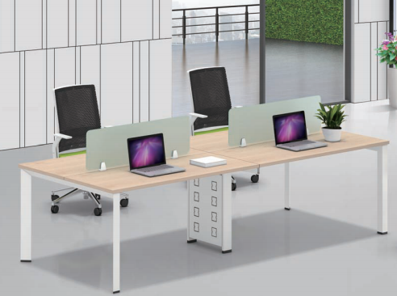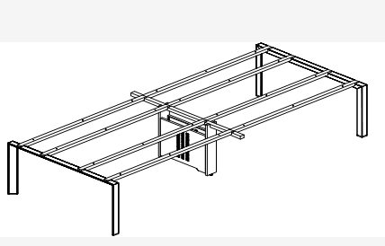 | 12 | 组
2 | 盖板 | 理邦、美迪、格林 | 1.板材：304不锈钢；2.板厚：2.5mm；3.开孔：配电箱位置开φ80mm穿线孔；4.尺寸：1200x200x8mm。 | 42 | 片
3 | 6类非屏蔽双绞线 | 北讯、翰睿、航天易联 | 传输带宽大于250MHz，23AWG线规，中心PE十字骨架，绝缘层材料为高密度聚乙烯（HDPE），外护套材料为PVC，阻燃等级CM/MP，性能符合ANST/TIA-568-C.2-2009和GB/T 50312-2007标准。 | 4 | 箱
4 | 6类非屏蔽配线架 | 北讯、翰睿、航天易联 | 24口，性能符合六类标准，接触针触点采用高低错位技术，磷青铜镀金金针和磷青铜镀锌卡线端子，IDC打线柱夹子与8芯针方向为180度，传输带宽大于250MHz，适用于22-26AWG线缆。 | 4 | 只
5 | 接入交换机 | H3C、华为、迪普 | 交换容量≥320Gbps，整机包转发率≥160Mpps，48个10/100/1000Base-T自适应以太网端口，4个千兆SFP口（2combo口），支持Ipv4和Ipv6三层路由功能。 | 2 | 台
6 | 电源线 | 起帆、远东、江南 | BV 2.5mm² | 6 | 卷
7 | 接线板 | 公牛、德力西、正泰 | 5插位接线板 | 48 | 套
8 | 断路器 | 公牛、德力西、正泰 | 16A/1P断路器 | 12 | 只
9 | PVC线槽 | 国产 | 宽80mm，深40mm，壁厚1.3mm | 52 | 米
10 | 穿线管 | 国产 | PVC25 | 100 | 米
11 | 辅材及集成 | 国产 | 原有电源线、网络线等拆除工作；地面抽槽：100x40mm，盖板打胶等；线槽阴阳角、弯头、束节、水晶头等辅材；布线安装调试集成。 | 1 | 项
综合报价  （开票价） |  |  | 人民币（大写） （¥ 元）。

报价单位（盖公章） 法人代表（签字） 联系人（签字） 联系电话

报价日期：2019年 月 日

